Памятка для родителей «Как отвечать на детские вопросы»

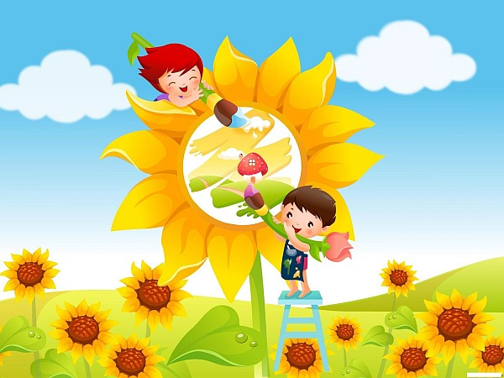

Памятка для родителей «Как отвечать на детские вопросы»
- Относитесь к вопросам детей с уважением, не отмахивайтесь от них.

- Внимательно вслушайтесь в детский вопрос, постарайтесь понять, что заинтересовало ребенка.

- Давайте краткие и доступные пониманию ребенка ответы.

- Ответ должен обогатить ребенка новыми знаниями, побудить к дальнейшим размышлениям.

- Поощряйте самостоятельную мыслительную деятельность ребенка.

- В ответ на вопрос ребенка постарайтесь вовлечь его в наблюдения за окружающей жизнью.

- Отвечая на вопрос ребенка, воздействуйте на его чувства. Воспитывайте в нем чуткость, тактичность к окружающим людям.

- Если ответ на вопрос недоступен пониманию ребенка, не бойтесь ему сказать: «Пока ты еще мал. Пойдешь в школу, научишься читать, узнаешь много нового и сам сможешь ответить на свой вопрос».

